# ជំពូក ៤

# ការវិភាគ ការគ្រោង និងការអនុវត្ត

# (Analysis, Design and Implementation)

នៅក្នុងជំពូកនេះអ្នកនឹងបានយល់ហើយបានឃើញនូវគម្រោង និងរបៀបបង្កើតកម្មវិធីរបស់ក្រុមសិក្សាស្រាវជ្រាវមួយនេះថា តើមាននូវការវិភាគ ការកំណត់គម្រោង និងការអនុវត្តន៍យ៉ាងដូចម្តេចខ្លះមុននឹងក្រុមសិក្សាស្រាវជ្រាវបង្កើតបាននូវកម្មវិធីមួយនេះឡើងដោយជោគជ័យ។ ក្រុមសិក្សាស្រាវជ្រាវនឹងបង្ហាញអ្នកអំពីការវិភាគ ការគ្រោង និងចុងក្រោយគេនោះគឺការអនុវត្តន៍រួមជាមួយនឹងការពន្យល់អំពី Template ទូទៅរបស់ Website នេះ។

## ៤.១ ការវិភាគ និងការសិក្សាលើប្រព័ន្ធ

តាមរយៈការចុះធ្វើកម្មសិក្សាទៅលើប្រព័ន្ធដែលកំពុងអនុវត្តន៍សព្វថ្ងៃនេះ ក្រុមសិក្សាស្រាវជ្រាវឃើញថា មានលក្ខណៈមិនទាន់ល្អ និងមិនអាចបំពេញតម្រូវការរបស់អ្នកប្រើប្រាស់បាននោះទេ។ មានការគ្រប់គ្រងប្រព័ន្ធដោយការកត់ត្រាក្នុងសៀវភៅដែលមានការពិបាកក្នុងការគ្រប់គ្រងទិន្នន័យ និងមិនមានសុវត្ថិភាពសម្រាប់ការគ្រប់គ្រងទិន្នន័យ(អាចបាត់បង់) និងការផ្សព្វផ្សាយពីការលួចចម្លងដោយមិនមានការអនុញ្ញាត។

## ៤.២ ការវិភាគលើប្រព័ន្ធបច្ចុប្បន្ន

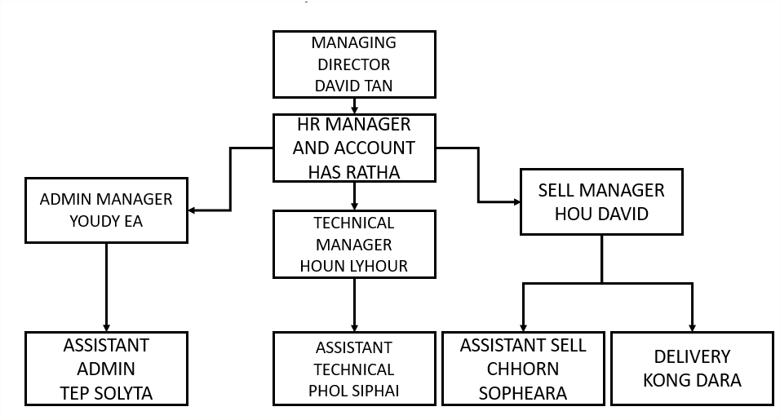នៅក្នុងចំណុចនេះ ក្រុមសិក្សាស្រាវជ្រាវនឹងធ្វើការបង្ហាញអំពីការពន្យល់ទៅលើការវិភាគនៃដំណើរការ Business Processes មុនពេលដែលក្រុមសិក្សាស្រាវជ្រាវបង្កើតប្រព័ន្ធថ្មីដែលមានទម្រង់ជាលំដាប់លំដោយ។

រូបភាព ៤.២៩ បង្ហាញពីរចនាសម្ព័ន្ធរបស់ក្រុមហ៊ុន អាយ អឹម វ៉ាយ ត្រេឌីង ឯ.ក

### ៤.២.១ ប្រព័ន្ធបច្ចុប្បន្ធរបស់ក្រុមហ៊ុន អាយ អឹម វ៉ាយ ត្រេឌីង ឯ.ក

# 

# រូបភាព ៤.៣០ បង្ហាញពីប្រព័ន្ធបច្ចុប្បន្នរបស់ក្រុមហ៊ុន អាយ អឹម វ៉ាយ ត្រេឌីង ឯ.ក

៤.២.២ ទម្រង់ការងាររបស់ប្រព័ន្ធបច្ចុប្បន្ន

ចំពោះទម្រង់ការងារបច្ចុប្បន្នគឺក្រុមហ៊ុនបានធ្វើការផ្សព្វផ្សាយ នូវរាល់ផលិតផលរបស់ខ្លួនតាមរយៈទំព័រហ្វេសប៊ុកផ្លូវការរបស់ខ្លួនទៅកាន់អតិថិជន និងយកទំនិញទៅជួបអតិថិជនដោយផ្ទាល់ទាំងនៅរាជធានីភ្នំពេញ និងតាមបណ្ដាខេត្ត។

ក្រុមហ៊ុន អាយ អឹម វ៉ាយ ត្រេឌីង ឯ.ក មានលក់ផលិតផលគ្រឿងអេឡិចត្រូនិកជាច្រើនដូចជា កុំព្យូទ័រ ថេបប្លែត ផលិតផល STEM ។ អតិថិជនភាគច្រើនរបស់ក្រុមហ៊ុន អាយ អឹម វ៉ាយ ត្រេឌីង ឯ.ក ជាសហគ្រាស ក្រុមហ៊ុន និងនៅតាបណ្ដាសកលវិទ្យាល័យមួយចំនួន។

៤.២.៣ ចំពោះយោបល់លើប្រព័ន្ធបច្ចុប្បន្ន

តាមរយៈនៃការទៅចុះកម្មសិក្សាលើប្រព័ន្ធបច្ចុប្បន្នបានបង្ហាញឲ្យឃើញថា ដំណើរការសកម្មភាព ការងារផ្សព្វផ្សាយតាមរយៈទំព័រហ្វេសប៊ុកគឺនៅពុំទាន់មានលក្ខណៈទូលំទូលាយក្នុងការផ្សព្វផ្សាយទៅដល់អតិថិជនដឹងច្រើននៅឡើយនោះទេ។ ដោយហេតុនេះហើយទើបក្រុមសិក្សាស្រាវជ្រាវយើងខ្ញុំធ្វើការសិក្សាលើប្រព័ន្ធបច្ចុប្បន្ន ដើម្បីបង្កើតឲ្យបានប្រព័ន្ធថ្មីនេះឡើងដែលផ្តល់ដល់ភាពងាយស្រួលទៅដល់ក្រុមហ៊ុនក្នុងការផ្សព្វផ្សាយសេវាកម្មឲ្យមានលក្ខណៈទូលំទូលាយជាងមុនផងដែរ។

៤.៣ ការវិភាគលើប្រព័ន្ធនៃការសិក្សា

នៅក្នុងចំណុចនេះក្រុមសិក្សាស្រាវជ្រាវនឹងធ្វើការបង្ហាញអំពីការវិភាគទៅលើប្រព័ន្ធដែលក្រុមសិក្សាស្រាវជ្រាវនឹងធ្វើការសិក្សាក៏ដូចជាការបង្កើតវាចេញឡើង។

៤.៣.១ ការវិភាគលើប្រព័ន្ធថ្មី

បន្ទាប់ពីបានសិក្សាទៅលើប្រព័ន្ធបច្ចុប្បន្នក្រុមសិក្សាស្រាវជ្រាវសង្កេតឃើញថា ក្រុមហ៊ុនទទួល បានប្រព័ន្ធផ្សព្វផ្សាយព័ត៌មានផលិតផលមួយដែលអាចឆ្លើយតបទៅនឹងតម្រូវការរបស់ក្រុមហ៊ុនដូចជា ៖

* បង្ហាញពីតួនាទីរបស់ User នីមួយៗ
* ប្រព័ន្ធផ្សព្វផ្សាយគេហទំព័រតាមរយៈអនឡាញ
* ដឹងអំពីចំនួនទំនិញនៅក្នុងឃ្លាំងជាក់លាក់
* ងាយស្រួលក្នុងការស្វែងរកផលិតផល និងតម្លៃរបស់ផលិតផលនីមួយៗ
* ធ្វើឲ្យមានភាពទូលំលាយនូវការផ្សព្វផ្សាយ ព្រមទាំងប្រម៉ូតអំពីផលិតផលថ្មីៗ
* អាចស្វែងរកអតិថិជនបានច្រើនជាងមុន
* អាចលក់ផលិតផលតាមអនឡាញបានដោយទូទាត់សាច់ប្រាក់តាមរយៈ វីសាកាត  
  ឬម៉ាស្ទ័រកាត
* មានរបាយការណ៍លក់ច្បាស់លាស់។

៤.៣.២ ការគូសលើការវិភាគលើប្រព័ន្ធថ្មី

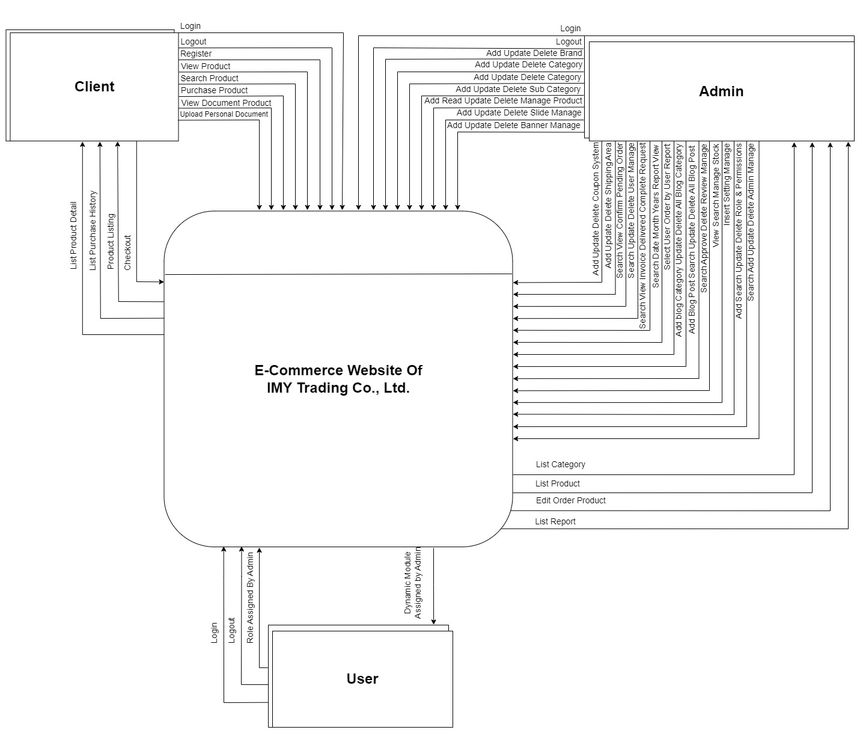

# រូបភាព ៤.៣១ បង្ហាញពីការគូសការវិភាគលើប្រព័ន្ធថ្មី

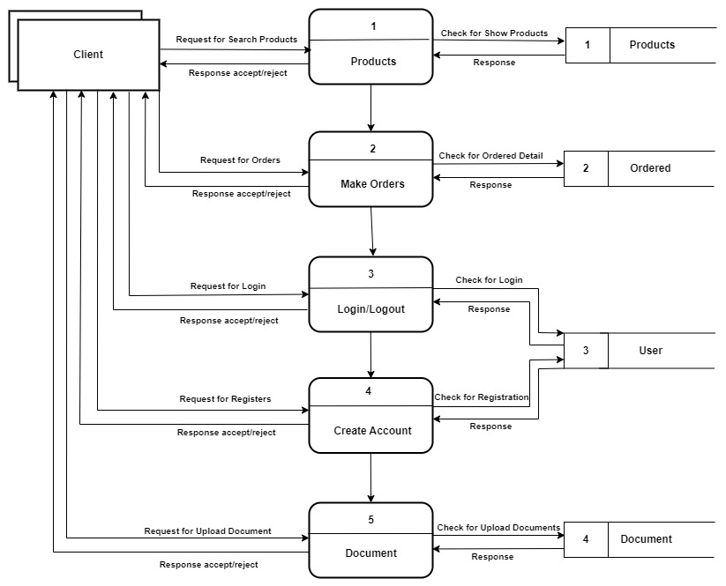

រូបភាព ៤.៣២ បង្ហាញពី Data Flow diagram Level 1

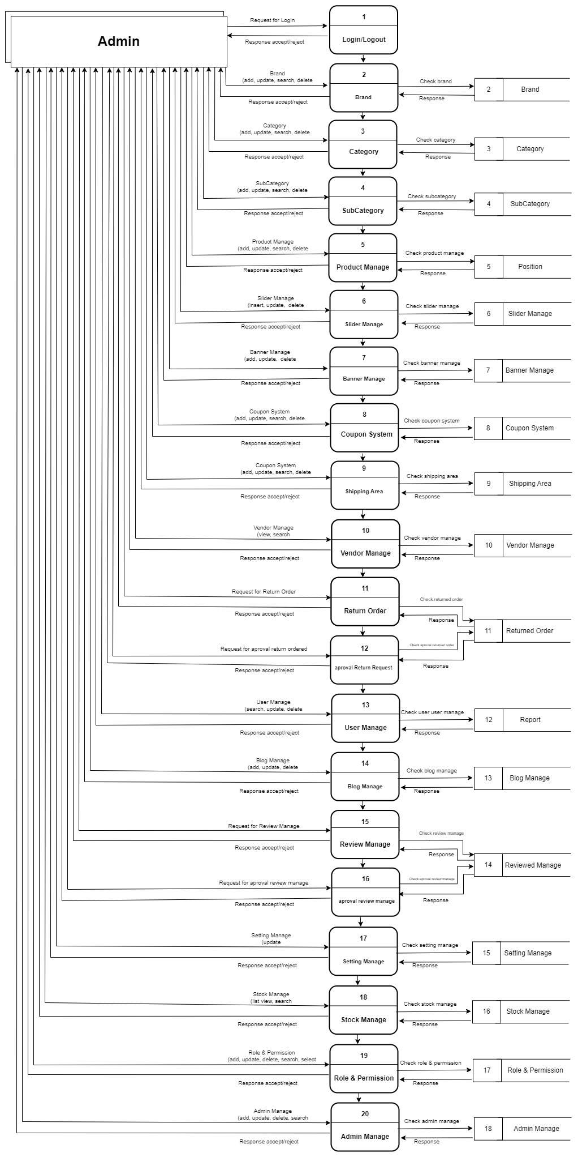

រូបភាព ៤.៣៣ បង្ហាញពី Data Flow diagram Level 2

យោងទៅតាមរូបភាពខាងលើបានបង្ហាញថាអំពីការងារដែលក្រុមសិក្សាស្រាវជ្រាវត្រូវធ្វើដែលនៅក្នុងនោះ ផ្នែកដែលត្រូវចូលរួមក្នុងការអនុវត្តគម្រោងនោះមានដូចជា ៖

- Client គឺជាអ្នកដែលចូលមកមើលគេហទំព័រ និងធ្វើការកម្ម៉ង់ទិញទំនិញពីក្រុមហ៊ុន អាយ អឹម វ៉ាយ ត្រេឌីង ឯ.ក។

- User គឺជាអ្នកចូលរួមប្រើប្រាស់គេហទំព័រ។

- Admin គឺជាអ្នកដែលធ្វើការត្រួតពិនិត្យទំនិញ និងគ្រប់គ្រងមុខងារផ្សេងៗ។

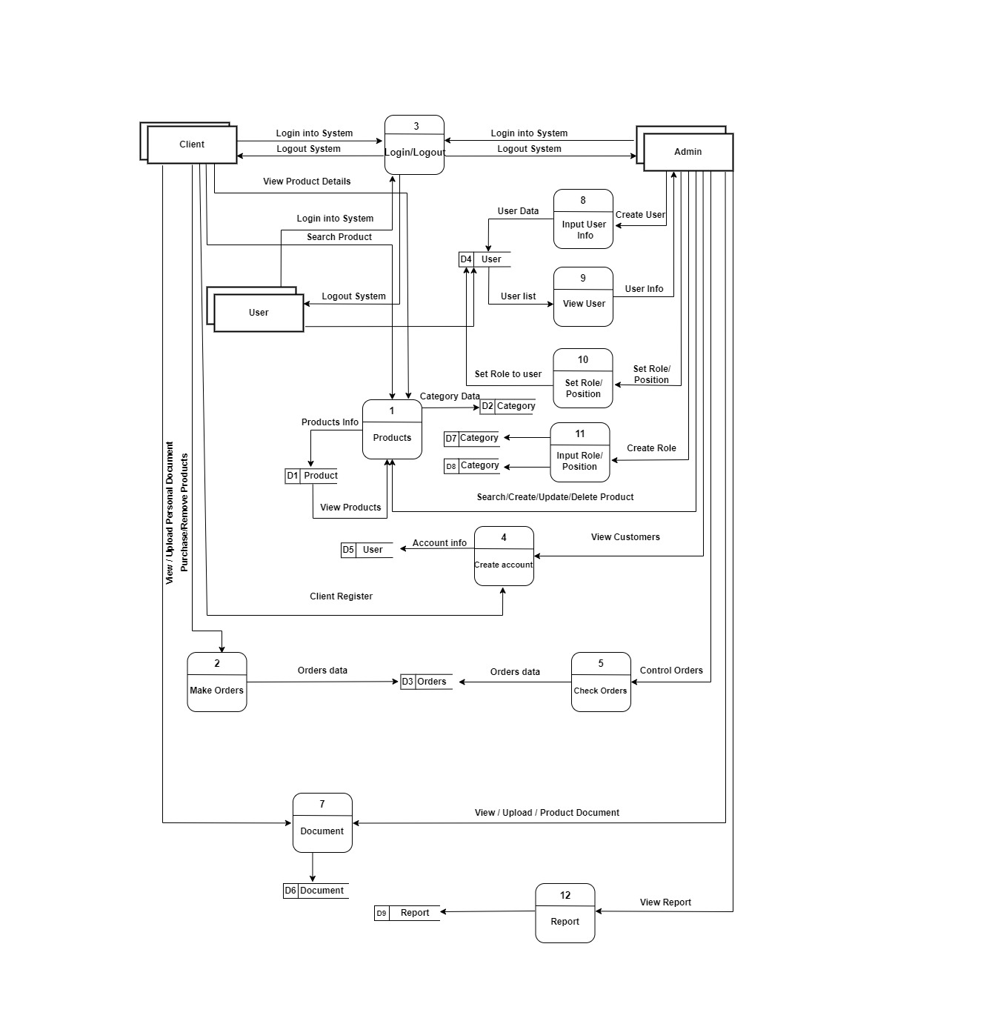៤.៣.៣ ការគូស Diagram 0

រូបភាព ៤.៣៤ បង្ហាញពី ការគូស Diagram ០

៤.៣.៤ វចនានុក្រមទិន្នន័យ

ក្រោយពីបានវិភាគលើប្រព័ន្ធខាងលើរួចមក ក្រុមសិក្សាស្រាវជ្រាវអាចសិក្សាកាន់តែស៊ីជម្រៅ និងច្បាស់លាស់ទៅលើប្រព័ន្ធ Data Dictionary ដែលក្នុងនោះរួមមាន ៖

- External Entity

- Data Element

- Description Process

- Description

- Data Flow

- Data Store

ក. External Entity

DATA DICTIONARY FORM

EXTERNAL ENTITY

SYSTEM: Database Management of I M Y Trading Co., Ltd. E-Commerce Website

LABEL: User

ALLAS NAME: None

DESCRIPTION: អ្នកចូលមកប្រើប្រាស់គេហទំព័រ

INPUT DATA FLOW: Input all information document data

OUTPUT DATA FLOW: Output all information, Document, Data

DATA DICTIONARY FORM

EXTERNAL ENTITY

SYSTEM: Database Management of I M Y Trading Co., Ltd. E-Commerce Website

LABEL: Admin

ALLAS NAME: None

DESCRIPTION: ធ្វើការត្រួតពិនិត្យរាល់ព័ត៌មាន និងកំណត់តួនាទីរបស់អ្នកប្រើប្រាស់

INPUT DATA FLOW: Check Information User

OUTPUT DATA FLOW: Show Information User

ខ. Data Element Description

DATA DICTIONARY FORM

DATA ELEMENT DESCRIPTION

SYSTEM: Database Management of I M Y Trading Co., Ltd. E-Commerce Website

LABEL: User

ALTERNATIVE: None

TYPE AND LENGTH: Varchar(50)

DESCRIPTION: ចូលមកប្រើប្រាស់ Internet

Internet FORM COLUMN HEADER: None

DATA DICTIONARY FORM

DATA ELEMENT DESCRIPTION

SYSTEM: Database Management of I M Y Trading Co., Ltd. E-Commerce Website

LABEL: Admin

ALTERNATIVE: None

TYPE AND LENGTH: Varchar(50)

DESCRIPTION: ធ្វើការត្រួតពិនិត្យរាល់ព័ត៌មានរបស់ User

FORM COLUMN HEADER: None

គ. Process Description

DATA DICTIONARY FORM

DATA ELEMENT DESCRIPTION

SYSTEM: Database Management of I M Y Trading Co., Ltd. E-Commerce Website

LABEL: Password of User

ALTERNATIVE: None

TYPE AND LENGTH: Varchar (50)

DESCRIPTION: លេខសម្ងាត់របស់ User

FORM COLUMN HEADER: None

DATA DICTIONARY FORM

PROCESS DESCRIPTION

SYSTEM: Database Management of I M Y Trading Co., Ltd. E-Commerce Website

LABEL: User Login

PURPOSE: User អាចធ្វើការ Login ចូលទៅក្នុង Page ផ្ទាល់ខ្លួនក្នុង Website of I M Y Trading Co., Ltd.

INPUT DATA FLOW: Input Username and Password

OUTPUT DATA FLOW: Page User

DESCRIPTION: User ដែលបាន Register រួចអាចធ្វើការ Login ដោយធ្វើការបំពេញ Username and Password ផ្ទាល់ខ្លួន

DATA DICTIONARY FORM

PROCESS DESCRIPTION

SYSTEM: Database Management of I M Y Trading Co., Ltd. E-Commerce Website

LABEL: Register

PURPOSE: កំឡុងពេលដែល User ប្រើប្រាស់ Website របស់ក្រុមហ៊ុន Request Admin Register INPUT DATA FLOW: Information of User

OUTPUT DATA FLOW: Information of User

DESCRIPTION: ព័ត៌មានរបស់ User

`ឃ. Data Flow

DATA DICTIONARY FORM

DATA FLOW

SYSTEM: Database Management of I M Y Trading Co., Ltd. E-Commerce Website

LABEL: Login

DESCRIPTION: User អាច Login

ORIGIN: User Login

RECORD: Control all Data

COMMENTS: កំណត់ Permission និងត្រួតពិនិត្យរាល់ Data of User

DATA DICTIONARY FORM

PROCESS DESCRIPTION

SYSTEM: Database Management of I M Y Trading Co., Ltd. E-Commerce Website

LABEL: Permission

PURPOSE: Admin អាចធ្វើការកំណត់ Permission ឲ្យ User

INPUT DATA FLOW: Insert Permission

OUTPUT DATA FLOW: Permission

DESCRIPTION: Admin អាចធ្វើការកំណត់ Permission ឲ្យ User ក្នុងការប្រើប្រាស់

DATA DICTIONARY FORM

DATA ELEMENT DESCRIPTION

SYSTEM: Database Management of I M Y Trading Co., Ltd. E-Commerce Website

LABEL: User Upload

ALTERNATIVE: None

TYPE AND LENGTH: Varchar (50)

DESCRIPTION: User ធ្វើការ Upload Data

FORM COLUMN HEADER: None

DATA DICTIONARY FORM

DATA FLOW

SYSTEM: Database Management of I M Y Trading Co., Ltd. E-Commerce Website

LABEL: Default Permission

DESCRIPTION: រាល់ User ទាំងអស់សុទ្ធតែមាន Permission

ORIGIN: All Users have Permission

RECORD: Permission all User

COMMENTS: រាល់ User ទាំងអស់ដែលមាននៅក្នុង I M Y Trading Co., Ltd. ត្រូវមាន Permission

DATA DICTIONARY FORM

DATA FLOW

SYSTEM: Database Management of I M Y Trading Co., Ltd. E-Commerce Website

LABEL: Record Transaction

DESCRIPTION: ប្រតិបត្តិការនៃការ Record

ORIGIN: Record all Information of User

RECORD: Information of User

COMMENTS: ដំណើរការនៃការ Record

DATA DICTIONARY FORM

DATA FLOW

SYSTEM: Database Management of I M Y Trading Co., Ltd. E-Commerce Website

LABEL: Login

DESCRIPTION: User អាច Login

ORIGIN: User Login

RECORD: Control All Data

COMMENTS: កំណត់ Permission និងត្រួតពិនិត្យរាល់ Data of User

ង. Data Store

DATA DICTIONARY FORM

DATA STORE

SYSTEM: Database Management of I M Y Trading Co., Ltd. E-Commerce Website

LABEL: Tbl Permission

ABBREVIATION: None

DESCRIPTION: ធ្វើការកំណត់ Permission ឲ្យ User

RECORD: ព័ត៌មានរបស់ User

DATA DICTIONARY FORM

DATA STORE

SYSTEM: Database Management of I M Y Trading Co., Ltd. E-Commerce Website

LABEL: Tbl User

ABBREVIATION: None

DESCRIPTION: Database Store ព័ត៌មានរបស់ User

RECORD: ព័ត៌មានរបស់ User

៤.៣.៥ ការវិភាគទិន្នន័យ របស់គេហទំព័រសំណើ

ឆ្លងតាមការសិក្សាគេហទំព័រសំណើរួចមក ក្រុមសិក្សាស្រាវជ្រាវប្រមូលបានឯកសារសំខាន់ៗមួយចំនួនរបស់ក្រុមហ៊ុនដែលជាតម្រូវការចាំបាច់សម្រាប់គេហទំព័រសំណើនេះ។ ចំពោះដំណាក់កាលនេះគឺ ការវិភាគលើទិន្នន័យ (Data Analysis) ដែលក្នុងនោះក្រុមសិក្សាស្រាវជ្រាវបានធ្វើការសិក្សាទៅលើ Data Requirement និង ER-Diagram ដែលនឹងមានបង្ហាញដូចតទៅ

ក. តម្រូវការទិន្នន័យ

ដើម្បីទទួលបានទិន្នន័យប្រាកដជាក់លាក់សម្រាប់ធ្វើការបង្កើតគេហៈទំព័រចាំបាច់ត្រូវតែធ្វើការសាកសួរដោយផ្ទាល់ ជាមួយនឹងអ្នកគ្រប់គ្រងទូទៅ និងបុគ្គលិកដែលពាក់ព័ន្ធសំណើត្រូវការនៅក្នុងការរៀបចំសម្រាប់ការបង្កើតទៅជា Database មួយដើម្បីរក្សាទិន្នន័យដែលត្រូវការយកមកប្រើប្រាស់នៅពេលដែលចាំបាច់។ ចំពោះឯកសារសំខាន់ៗ និងទិន្នន័យដែលប្រមូលបានសម្រាប់គេហទំព័រសំណើដូចខាងក្រោម ៖

* ទិន្នន័យ និងព័ត៌មានរបស់ Banners មានដូចជា banner_id, banner_title, banner_url, banner_image, created_at, updated_at ។

Banners

* ទិន្នន័យ និងព័ត៌មានរបស់ blog categories មានដូចជា blog_category_id, blog_category_name, blog_category_slug, created_at, updated_at ។

Blog categories

* ទិន្នន័យ និងព័ត៌មានរបស់ blog posts មានដូចជា post_id, post_title, post_slug, post_image, post_short_description, post_long_description, created_at, updated_at ។

Blog posts

* ទិន្នន័យ និងព័ត៌មានរបស់ Brands មានដូចជា brand_id, brand_name, brand_slug, brand_image created_at, updated_at ។

Brands

* ទិន្នន័យ និងព័ត៌មានរបស់ Categories មានដូចជា categories_id, category_name, category _slug, category_image, created_at, updated_at ។

Categories

* ទិន្នន័យ និងព័ត៌មានរបស់ compares មានដូចជា compare_id, user_id, product_id, created_at, updated_at ។

compares

* ទិន្នន័យ និងព័ត៌មានរបស់ coupons មានដូចជា id, coupon_name, coupon_discount, coupon_validity, status, created_at, updated_at ។

coupons

* ទិន្នន័យ និងព័ត៌មានរបស់ failed jobs មានដូចជា failed_jobs_id, uuid, connection, queue, payload, exception, failed_at ។

failed jobs

* ទិន្នន័យ និងព័ត៌មានរបស់ migrations មានដូចជា migration_id, migration, batch ។

migrations

* ទិន្នន័យ និងព័ត៌មានរបស់ model_has_permissions មានដូចជា permission_id, model_type model_id ។

model_has_permissions

* ទិន្នន័យ និងព័ត៌មានរបស់ model_has_roles មានដូចជា role_id, model_type, model_id ។

model_has_roles

* ទិន្នន័យ និងព័ត៌មានរបស់ multi_imgs មានដូចជា multi_imgs_id, product_id, photo_name, created_at, updated_at ។

multi_imgs

* ទិន្នន័យ និងព័ត៌មានរបស់ notification មានដូចជា notification_id, type, notifiable_type, notifiable_id, date, read_at, created_at, updated_at ។

notification

* ទិន្នន័យ និងព័ត៌មានរបស់ orders មានដូចជា orders_id, user_id, division_id, district_id, state_id, name, email, phone, adress, post_code, notes, payment_type, payment_method, transaction_id, currency, amount, order_number, invoice_no, order_date, order_month, order_year, comfirmed_date, processing_date, picked_date, shipped_date, cancel_date, return_date, return_date, return_reanson, return_order, status, created_at, update_at ។

orders

* ទិន្នន័យ និងព័ត៌មានរបស់ order_items មានដូចជា order_items_id, order_id, product_id, vendor_id, color, size, qty, price, created_id, updated_id ។

order_items

* ទិន្នន័យ និងព័ត៌មានរបស់ password_resets មានដូចជា email, token, created_at ។

password_resets

* ទិន្នន័យ និងព័ត៌មានរបស់ permissions មានដូចជា id, name, guard_name, group_name, created_at, updated_at ។

permissions

* ទិន្នន័យ និងព័ត៌មានរបស់ personal_access_tokens មានដូចជា៖ id, tokenable_type, tokenable_id, name, token, abilities, last_used_at, created_at, updated_at ។

personal_access_tokens

* ទិន្នន័យ និងព័ត៌មានរបស់ Product មានដូចជា product_id, brand_id, category_id, subcategory_id, product_name, product_slug, product_code, product_qty, product_tags, product_size, product_color, selling_price, discount_price, short_desc, long_desc, product,thambnall, vendor_id, hot_deals, featured, special_offer, special_deals, status, created_at, update_at ។

Product

* ទិន្នន័យ និងព័ត៌មានរបស់ reviews មានដូចជា reviews_id, product_id, user_id, comment, rating, status, vendor_id, created_at, updated_at ។

reviews

* ទិន្នន័យ និងព័ត៌មានរបស់ roles មានដូចជា id, name, guard_name, created_at, updated_at ។

roles

* ទិន្នន័យ និងព័ត៌មានរបស់ role_has_permission មានដូចជា permission_id, role_id ។

role_has_permission

* ទិន្នន័យ និងព័ត៌មានរបស់ seos មានដូចជា id, meta_title, meta_author, meta_keyword, meta_description, created_at, update_at ។

seos

* ទិន្នន័យ និងព័ត៌មានរបស់ ship_districts មានដូចជា ship_districts_id, division_id, district_name, created_at, update_at ។

ship_districts

* ទិន្នន័យ និងព័ត៌មានរបស់ ship_divisions មានដូចជា ship_divisions_id, division_name, created_at, update_at ។

ship_divisions

* ទិន្នន័យ និងព័ត៌មានរបស់ site_settings មានដូចជា site_states_id, logo, support_phone, email, company_address, facebook, twitter, youtube, copyright, created_at, updated_at ។

site_states

* ទិន្នន័យ និងព័ត៌មានរបស់ sliders មានដូចជា id, slider_title, short_title, slider_image, created_at, updated_at ។

sliders

* ទិន្នន័យ និងព័ត៌មានរបស់ sub_cataegories មានដូចជា sub_cataegories_id, category_id, subcategory_id, subcategory_slug, created_at, updated_at ។

sub_cataegories

* ទិន្នន័យ និងព័ត៌មានរបស់ users មានដូចជា users_id, name, username, email, email_verified_at, password, photo, phone, address, vendor_join, vendor_short_info, roles, status, last_seen, remember_token, created_at, update_at ។

users

* ទិន្នន័យ និងព័ត៌មានរបស់ sub_cataegories មានដូចជា៖ sub_cataegories_id, category_id, subcategory_id, subcategory_slug, created_at, updated_at ។

sub_cataegories

* ទិន្នន័យ និងព័ត៌មានរបស់ wishlists មានដូចជា៖ id, user_id, product_id, created_at, update_at ។

wishlists

ខ. ER-Diagram of System

បន្ទាប់ពីបានបកស្រាយលម្អិតទៅលើ Data Requirement រួចមក ដំណាក់កាលបន្ទាប់ ត្រូវប្រើប្រាស់ ER-Diagram នៃ Database System ដើម្បីបង្ហាញគម្រូតាងអំពី Entity Relationship Diagram របស់គេហទំព័រស្នើសុំ ដែលមាន ១៨ Entity ហើយទំនាក់ទំនងពី Entity មួយទៅ Entity មួយទៀតតាមរយៈ Relationship Type ។

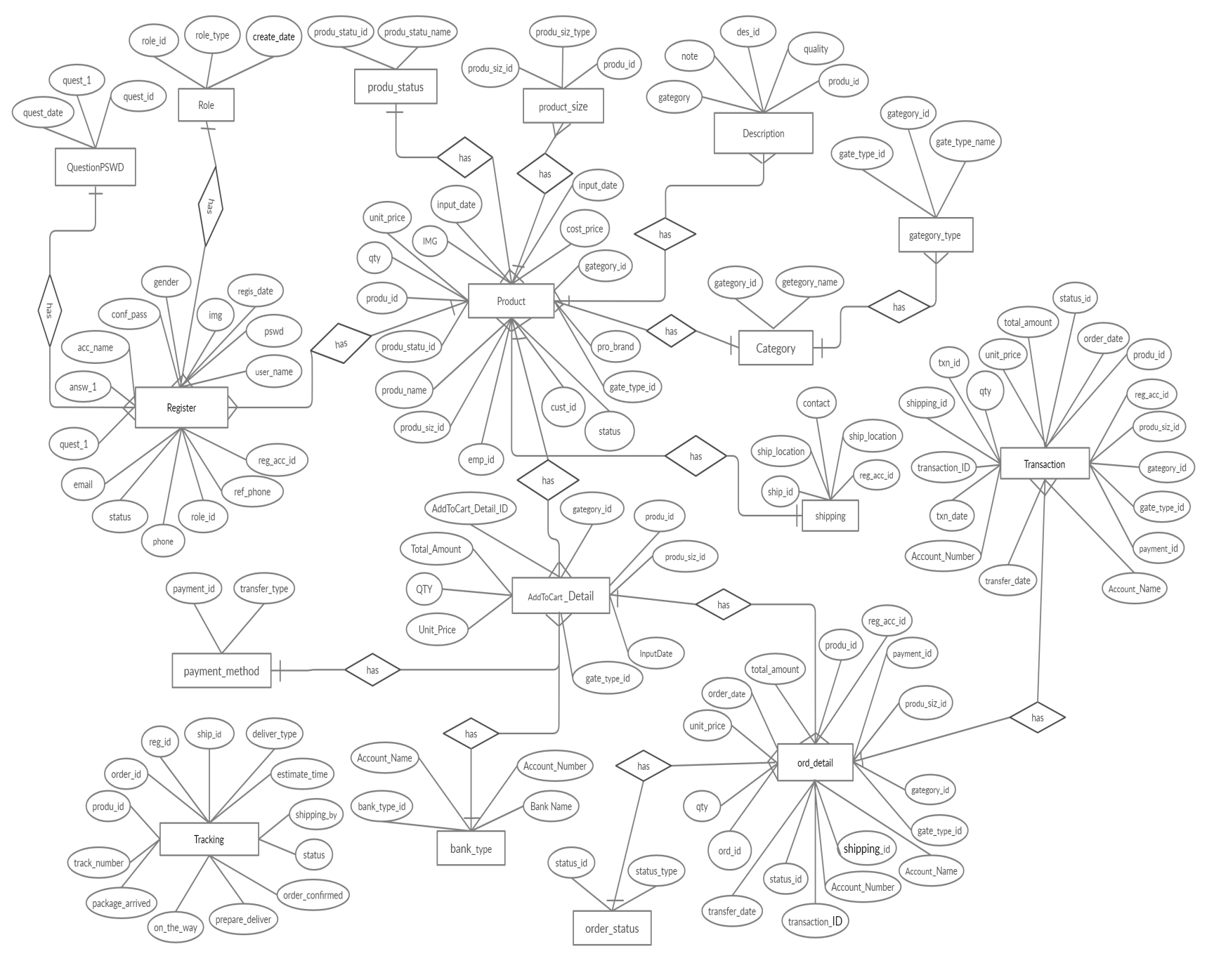

រូបភាព ៤.៣៥ បង្ហាញពី ER-Diagram

៤.៤ ការគ្រោង

៤.៤.១ ការគ្រោង Database

* tbl_product (id, brand_id, category_id, subcategory_id, product_name, product_slug, product_code, product_qty, product_tags, product_size, product_color, selling_price, discount_price, short_desc, long_desc, product,thambnall, vendor_id, hot_deals, featured, special_offer, special_deals, status, created_at, update_at)
* tbl_brands (id, brand_name, brand_slug, brand_image, created_at, updated_at)
* tbl_categories (id, blog_category_name, blog_category_slug)
* tbl_sub_categories (id, category_id, subcategory_id, subcategory_slug)
* tbl_blog_categories (id, blog_category_name, blog_category_slug)
* tbl_coupons (id, coupon_name, coupon_discount, coupon_validity, status)
* tbl_blog_posts (id, post_title, post_slug, post_image, post_short_description, post_long_description, created_at, updated_at)
* tbl_banners (id, banner_title, banner_url, banner_image, created_at, updated_at)
* tbl_compares (id, user_id, product_id, created_at, updated_at)
* tbl_failed jobs (id, uuid, connection, queue, payload, exception, failed_at)
* tbl_migrations (id, migration, batch)
* tbl_model_has_permissions (permission_id, model_type model_id)
* tbl_model_has_roles (permission_id, model_type model_id)
* tbl_multi_imgs (id, product_id, photo_name, created_at, updated_at)
* tbl_notification (status_id, status_type)
* tbl_orders (id, user_id, division_id, district_id, state_id, name, email, phone, adress, post_code, notes, payment_type, payment_method, transaction_id, currency, amount, order_number, invoice_no, order_date, order_month, order_year, comfirmed_date, processing_date, picked_date, shipped_date, cancel_date, return_date, return_date, return_reanson, return_order, status, created_at, update_at )
* tbl_order_items (id, user_id, division_id, district_id, state_id, name, email, phone, adress, post_code)
* tbl_password_resets (email, token, created_at)
* tbl_permissions (id, name, guard_name, group_name, created_at, updated_at)
* tbl_personal_access_tokens (id, tokenable_type, tokenable_id, name, token, abilities, last_used_at, created_at, updated_at)
* tbl_reviews (id, product_id, user_id, comment, rating, status, vendor_id, created_at, updated_at)
* tbl_roles (id, name, guard_name, created_at, updated_at)
* tbl_role_has_permission (permission_id, role_id)
* tbl_seos (id, meta_title, meta_author, meta_keyword, meta_description, created_at, update_at)
* tbl_ship_districts (id, division_id, district_name, created_at, update_at)
* tbl_ship_divisions (id, division_name, created_at, update_at)
* tbl_site_settings (id, logo, support_phone, email, company_address, facebook, twitter, youtube, copyright, created_at, updated_at)
* tbl_sliders (id, slider_title, short_title, slider_image, created_at, updated_at)
* tbl_sub_cataegories (id, category_id, subcategory_id, subcategory_slug, created_at, updated_at)
* tbl_users (id, name, username, email, email_verified_at, password, photo, phone, address, vendor_join, vendor_short_info, roles, status, last_seen, remember_token, created_at, update_at)
* tbl_wishlists (id, user_id, product_id, created_at, update_at)

៤.៤.២ ការបកស្រាយលើការគ្រោង Database

**Table Product**

* + id: សម្រាប់សម្គាល់លេខរៀងរបស់ផលិតផល
  + brand_id: សម្រាប់សម្គាល់លេខម៉ាក (Brand) របស់ផលិតផល
  + category_id: សម្រាប់លេខសម្គាល់ប្រភេទរបស់ផលិតផល
  + subcategory_id: សម្រាប់សម្គាល់តម្លៃលក់ចេញ
  + product_name: សម្រាប់សម្គាល់ឈ្មោះរបស់ផលិតផល
* product_slug: សម្រាប់សម្គាល់កំណត់ថ្ងៃបញ្ចូលផលិតផល
* product_code: សម្រាប់លេខសម្គាល់របស់ផលិតផល
  + product_qty: សម្រាប់សម្គាល់គុណភាពផលិតផល
  + selling_price: សម្រាប់សម្គាល់តម្លៃលក់ចេញរបស់ផលិតផល
  + product_size: សម្រាប់សម្គាល់ទំហំរបស់ផលិតផល
  + product_color: សម្រាប់សម្គាល់ពណ៌របស់ផលិតផល
  + selling_price: សម្រាប់សម្គាល់តម្លៃលក់របស់ផលិតផល
  + discount_price: សម្រាប់សម្គាល់ការបញ្ចុះតម្លៃរបស់ផលិតផល
  + short_desc: សម្រាប់សម្គាល់ការពិពណ៌នាខ្លីរបស់ផលិតផល
  + long_desc: សម្រាប់សម្គាល់ការពិពណ៌នាវែងរបស់ផលិតផល
  + product_thambnall: សម្រាប់សម្គាល់រូបដំបូងរបស់ផលិតផល
  + vendor_id: សម្រាប់សម្គាល់លេខរៀងអ្នកលក់ផលិតផល
  + hot_deals: សម្រាប់សម្គាល់នូវកិច្ចព្រមព្រៀងផលិតផល
  + featured: សម្រាប់សម្គាល់នូវលក្ខណះពីសេសផលិតផល
  + special_offer: សម្រាប់សម្គាល់ការផ្ដល់ជូនពិសេស
  + special_deals: សម្រាប់សម្គាល់នូវកិច្ចព្រមព្រៀងជាពិសេស
  + status: សម្រាប់សម្គាល់ស្ថានភាពកើតឡើង
  + created_at: សម្រាប់សម្គាល់ការកត់ត្រាកាលបរិច្ឆេទនៃការបង្កើតរបស់ផលិតផល
  + update_at: សម្រាប់សម្គាល់ការកត់ត្រាកាលបរិច្ឆេទ នៃការកែប្រែ​របស់ផលិតផល

**brand**

* id: សម្រាប់សម្គាល់ ID ផលិតផលថ្មី ឬចាស់
* brand_name: សម្រាប់សម្គាល់ ឈ្មោះផលិតផលថ្មី ឬចាស់
* brand_slug: សម្រាប់សម្គាល់កំណត់ថ្ងៃបញ្ចូលម៉ាកផលិតផល
* brand_image: សម្រាប់សម្គាល់រូបភាពម៉ាកផលិតផល
* created_at: សម្រាប់សម្គាល់បញ្ចូលរូបភាពផលិតផល
* updated_at: សម្រាប់សម្គាល់ការធ្វើបច្ចុប្បន្នភាពផលិតផល

**category**

* id: សម្រាប់សម្គាល់លេខរៀងប្រភេទផលិតផល
* blog_category_ name: សម្រាប់សម្គាល់ឈ្មោះ Slide
* blog_category_slug: សម្រាប់សម្គាល់រូបភាពជា Url

**sub_categories**

* id: សម្រាប់សម្គាល់លេខផលិតផល
* category_id: សម្រាប់សម្គាល់ទំហំគ្រប់ផលិតផល
* sub_category_id: សម្រាប់សម្គាល់លេខផ្នែកនីមួយៗនៃទំហំរបស់ផលិតផល
* sub_category_slug: សម្រាប់សម្គាល់កំណត់ថ្ងៃបញ្ចូលផលិតផល

**blog_categories**

* id: សម្រាប់សម្គាល់លេខប្រភេទផលិតផល
* blog_category_name: សម្រាប់សម្គាល់ប្រភេទផលិតផល
* blog_category_slug: សម្រាប់សម្គាល់លេខផលិតផល

**coupons**

* id: សម្រាប់សម្គាល់លេខគូប៉ុង (Coupon)
* coupon_name: សម្រាប់សម្គាល់ឈ្មោះគូប៉ុង (Coupon)
* coupon_discount: សម្រាប់សម្គាល់លេខ ឬអក្សរសំងាត់ក្នុងការបញ្ចុះតម្លៃ
* coupon_validity_slug: សម្រាប់បញ្ជាក់លេខសំងាត់ឬអក្សរសំងាត់
* status: សម្រាប់សម្គាល់ភេទ

**blog_post**

* id: សម្រាប់សម្គាល់លេខ Post
* post_title: សម្រាប់សម្គាល់ចំណងជើងនៃការ Post
* post_slug: សម្គាល់ទៅលើការផុស
* post_image: សម្រាប់សម្គាល់រូបភាព
* post_short_description: សម្រាប់សម្គាល់ការសង្ខេបនៃការពិពណ៍នា
* post_long_description: សម្រាប់សម្គាល់ការរៀបរាប់នៃការពិពណ៍នា
* created_at: សម្រាប់សម្គាល់ការកត់ត្រាកាលបរិច្ឆេទ នៃការបង្កើត​ Post
* updated_at: សម្រាប់សម្គាល់ការកត់ត្រាកាលបរិច្ឆេទ នៃការកែប្រែ​ Post

**banners**

* id: សម្រាប់សម្គាល់លេខ​ Banners
* banner_title: សម្រាប់សម្គាល់ចំណងជើងនៃ Banners
* banner_url: សម្រាប់សម្គាល់ banners ជាលីង (Link Url)
* banner_image: សម្រាប់សម្គាល់រូបភាព Banners
* created_at: សម្រាប់សម្គាល់ការកត់ត្រាកាលបរិច្ឆេទ នៃការបង្កើត​ Banners
* updated_at: សម្រាប់សម្គាល់ការកត់ត្រាកាលបរិច្ឆេទ នៃការកែប្រែ​ Banners

**compares**

* id: សម្រាប់សម្គាល់លេខ​ Compare
* user_id: សម្រាប់សម្គាល់លេខ​អ្នកប្រើប្រាស់
* product_id: សម្រាប់សម្គាល់លេខ​​ផលិតផល
* created_at: សម្រាប់សម្គាល់ការកត់ត្រាកាលបរិច្ឆេទ នៃការបង្កើត​ Compares
* updated_at: សម្រាប់សម្គាល់ការកត់ត្រាកាលបរិច្ឆេទ នៃការកែប្រែ Compares

**failed jobs**

* id: សម្រាប់សម្គាល់លេខ​​នៃ Failed jobs
* uuid: សម្រាប់ generate ជាមតម្លៃនៅក្នុង Form ដែលយើងអាចអានបាន
* connection: សម្រាប់សម្គាល់ការតភ្ជាប់គ្នា
* queue: លេខតម្រៀបគ្នា
* payload: បន្ទុកដែលដឹកដោយយានជំនិៈលើកលែងតែអ្វីដែលចាំបាច់សម្រាប់ប្រតិបត្តិការរបស់វា
* exception: ការបន្ត ឬចេញពីការប្រតិបត្តិរបស់ប្លុកកូដបច្ចុប្បន្ន
* failed_at: នៅពេល Add មិនត្រឹមត្រូវ

**migrations**

* id: សម្រាប់សម្គាល់លេខ Migrations
* migration: ដំណើរការផ្ទេរទិន្នន័យពីមូលដ្ឋានទិន្នន័យប្រភពមួយ ឬច្រើនទៅកាន់មូលដ្ឋានទិន្នន័យគោលដៅមួយ ឬច្រើនដោយប្រើសេវាផ្ទេរទិន្នន័យ
* batch: អនុញ្ញាតអោយ SQL ដែលពាក់ព័ន្ធជាក្រុមហើយបញ្ជូនវាជាមួយនឹងការហៅ មួយទៅមូលដ្ឋានទិន្នន័យ

**model_has_permissions**

* permission_id: គឺសម្រាប់សម្គាល់លេខរាងដែលផ្តល់សិទ្ធដល់ User
* model_type: ប្រភេទនៃ Permission
* model_id: លេខសម្គាល់នៃសិទ្ធនីមួយៗ

**model_has_roles**

* permission_id: លេខសម្គាល់ User Account នីមួយៗ
* model_type: សិទ្ធរបស់ User Account នីមួយៗ
* model_id: ប្រភេទលេខសម្គាល់ User Account នីមួយៗ

**multi_imgs**

* id: សម្រាប់សម្គាល់លខ​ Image
* product_id: សម្រាប់សម្គាល់លេខរបស់ផលិតផល
* photo_name: សម្រាប់់សម្គាល់លើរូបរបស់ផលិតផល
* created_at: សម្រាប់សម្គាល់ការកត់ត្រាកាលបរិច្ឆេទ នៃការបង្កើត​​ Imgs
* updated_at: សម្រាប់សម្គាល់ការកត់ត្រាកាលបរិច្ឆេទ នៃការកែរប្រែ Imgs

**notifications**

* id: ចំនួនសារដែលចូលក្នុងប្រព័ន្ធ
* type: ជាភេទអក្សរ
* notifiable_type: ចំនួនសារដែលជាប្រភេទអក្សរ
* notifiable_id: ចំនួនសារដែលរាប់ជាចំនួន (១សារ, ២សារ, ៣សារ)
* date: ថ្ងៃដែលសារចូលមកក្នុងប្រព័ន្ធ
* read_at: សម្រាប់សម្គាល់ការកត់ត្រាពេលវេលា នៃការអានរបស់អ្នកគ្រប់គ្រងប្រព័ន្ធ
* created_at: សម្រាប់សម្គាល់ការកត់ត្រាកាលបរិច្ឆេទ នៃការបង្កើត​ Notifications
* updated_at: សម្រាប់សម្គាល់ការកត់ត្រាកាលបរិច្ឆេទ នៃការកែប្រែ Notifications​

**orders**

* id: លេខរៀងនៃការកម្ម៉ងទំនិញ
* user_id: លេខសម្គាល់របស់អតិថិជន
* division_id: លេខរៀងសម្គាល់ការបែងចែកកម្ម៉ងទំនិញ
* district_id: កត់ត្រាស្រុក/ខណ្ឌ របស់អតិថិជន
* state_id: កត់ត្រាទីក្រុងដែលអតិថិជនរស់នៅ
* name: កត់ត្រាឈ្មោះអតិថិជន
* email: កត់ត្រាឈ្មោះអ៊ីម៉ែលរបស់អតិថិជន
* phone: កត់ត្រាឈ្មោះលេខទូរសព្វរបស់អតិថិជន
* address: កត់ត្រាឈ្មោះអាសយដ្ធានរបស់អតិថិជន
* post_code: កត់ត្រាយកលេខកូដតំបន់
* notes: កត់ត្រាយកទិន្នន័យពីអតិថិជន
* payment_type: កត់ត្រាយកព៌ត័មានពីអតិថិជន
* payment_method: កត់ត្រារាល់ការទូរទាត់របស់អតិថិជន
* transaction_id: កត់ត្រារាល់ការផ្ទេរប្រាក់របស់អតិថិជន
* currency: រក្សារចំនួនទឹកប្រាក់ឲ្យនៅក្នុងផ្ទាំងអ្នកគ្រប់គ្រង
* amount: រក្សារឲ្យមានភាពត្រឹមត្រូវរាល់ការទូរទាត់ប្រាក់
* order_number: កត់ត្រារាល់ការទិញទំនិញរបស់អតិថិជនគិតជាលេខ
* invoice_no: កត់ត្រារាល់ការបញ្ជេញនៅវិក្កយបត្រដែលអតិថិជនបានធ្វើការកម្ម៉ងទំនិញ
* order_date: កត់ត្រាថ្ងៃរបស់អតិថិជនដែលបានធ្វើរការកម្មង់
* order_month: កត់ត្រាខែរបស់អតិថិជនដែលបានធ្វើរការកម្មង់
* order_year: កត់ត្រាឆ្នាំកត់ត្រាខែរបស់អតិថិជនដែលបានធ្វើរការកម្មង់
* comfirmed_date: កត់ត្រារាល់ការទទួលយកទំនិញគិតជាថ្ងៃ ខែ ឆ្នាំ
* processing_date: កត់ត្រារាល់ដំណើរការទំនិញគិតជាថ្ងៃ ខែ ឆ្នាំ
* picked_date: កត់ត្រារាល់ដំណើរការជ្រើសរើសដាក់ក្នុងកន្ត្រករបស់អតិថិជនគិតជាថ្ងៃ ខែ ឆ្នាំ
* shipped_date: កត់ត្រារាល់ការដឹកជញ្ជូនដោយគិតជាថ្ងៃ ខែ ឆ្នាំ
* cancel_date: កត់ត្រារាល់ការបដិសេដការកម្ម៉ងរបស់អតិថិជនជាថ្ងៃ ខែ ឆ្នាំ
* return_date: កត់ត្រារាល់ការបញ្ជូនមកវិញនៅដែលនៅលើប្រព័ន្ធគិតជាថ្ងៃ ខែ ឆ្នាំ
* return_reanson: កត់ត្រារាល់មូលហេតុនៃបដិសេធរបស់អតិថិជន
* return_order: កត់ត្រារាល់ការកម្ម៉ងត្រូវបានបដិសេដនិងត្រឡប់ចូលស្តុកវិញ
* created_at: សម្រាប់សម្គាល់ការកត់ត្រាកាលបរិច្ឆេទ នៃការបង្កើត​ Orders
* update_at: សម្រាប់សម្គាល់ការកត់ត្រាកាលបរិច្ឆេទ នៃការកែប្រែ Orders

**order_items**

* id: សម្រាប់សម្គាល់លេខរៀងរបស់ Order Items
* user_id: សម្រាប់សម្គាល់លេខរៀងរបស់ User
* division_id: សម្រាប់សម្គាល់លេខរៀងការបែងចែក
* district_id: សម្រាប់សម្គាល់លេខរៀងទីតាំងស្រុក​ ឬខណ្ឌ
* state_id: សម្រាប់សម្គាល់លេខរៀងទីតាំងរដ្ឋ
* name: សម្រាប់សម្គាល់ឈ្មោះ
* email: សម្រាប់សម្គាល់ Email
* phone: សម្រាប់សម្គាល់លេខទូរសព្ទ័
* address: សម្រាប់សម្គាល់អាស័យដ្ឋាន
* post_code: សម្រាប់សម្គាល់លេខតំបន់

**password_resets**

* email: សម្រាប់សម្គាល់ Password Resets តាម Email
* token: សម្រាប់សម្គាល់ Token
* created_at: សម្រាប់កត់ត្រាកាលបរិច្ឆេទ នៃការបង្កើត Password Resets

**permissions**

* id: សម្រាប់សម្គាល់លេខរៀង
* name: សម្រាប់សម្គាល់ឈ្មោះ
* guard_name: សម្រាប់សម្គាល់ឈ្មោះ Guard
* group_name: សម្រាប់សម្គាល់ឈ្មោះក្រុម
* created_at: សម្រាប់កត់ត្រាកាលបរិច្ឆេទ នៃការបង្កើត Permission
* updated_at: សម្រាប់កត់ត្រាកាលបរិច្ឆេទ នៃការកែប្រែ Permission

**personal_access_tokens**

* id: សម្រាប់សម្គាល់លេខរៀងរបស់ Personal Access Tokens
* tokenable_type: សម្រាប់សម្គាល់ប្រភេទពាក្យសម្ងាត់
* tokenable_id: សម្រាប់សម្គាល់លេខរៀង​ពាក្យសម្ងាត់
* name: សម្រាប់សម្គាល់ឈ្មោះ Personal Access Tokens
* token: សម្រាប់សម្គាល់ពាក្យសម្ងាត់
* abilities: ​ សម្រាប់សម្គាល់សមត្ថភាព
* last_used_at: សម្រាប់សម្គាល់អ្នកចូលប្រើប្រាស់់ចុងក្រោយ
* created_at: សម្រាប់កត់ត្រាកាលបរិច្ឆេទ នៃការបង្កើត Personal Access Tokens
* updated_at: សម្រាប់កត់ត្រាកាលបរិច្ឆេទ នៃការកែប្រែ​ Personal Access Tokens

**reviews**

* id: សម្រាប់សម្គាល់លេខរៀង​ Reviews
* product_id: សម្រាប់សម្គាល់លេខរៀងផលិតផល
* user_id: សម្រាប់សម្គាល់លេខរៀង ​User
* comment: សម្រាប់សម្គាល់មតិយោបល់
* rating: សម្រាប់សម្គាល់ការវាយតម្លៃ
* status: សម្រាប់សម្គាល់ស្ថានភាពកើតឡើង
* vendor_id: សម្រាប់សម្គាល់លេខរៀងអ្នកលក់
* created_at: សម្រាប់កត់ត្រាកាលបរិច្ឆេទ នៃការបង្កើត Reviews
* updated_at: សម្រាប់កត់ត្រាកាលបរិច្ឆេទ នៃការការកែប្រែ Reviews

**roles**

* id: សម្រាប់សម្គាល់លេខរៀង Roles
* name: សម្រាប់សម្គាល់ឈ្មោះ Roles
* guard_name: សម្រាប់សម្គាល់ឈ្មោះភ្នាក់ងារបញ្ចូន
* created_at: សម្រាប់កត់ត្រាកាលបរិច្ឆេទ នៃការបង្កើត Role
* updated_at: សម្រាប់កត់ត្រាកាលបរិច្ឆេទ នៃការកែប្រែ Role

**role_has_permission**

* permission_id: សម្រាប់សម្គាល់លេខរៀងការអនុញ្ញាត
* role_id: សម្រាប់សម្គាល់លេខរៀងច្បាប់

**seos**

* id: សម្រាប់សម្គាល់លេខរៀង Seos
* meta_title: សម្រាប់សម្គាល់ចំណងជើង Meta
* meta_author: សម្រាប់សម្គាល់អ្នកសរសេរ
* meta_keyword: សម្រាប់សម្គាល់ក្ដារចុច
* meta_description: សម្រាប់សម្គាល់ការពិពណ៏នា
* created_at: សម្រាប់កត់ត្រាកាលបរិច្ឆេទ នៃការបង្កើត Seos
* update_at: សម្រាប់កត់ត្រាកាលបរិច្ឆេទ នៃការកែប្រែ Seos

**ship_districts**

* id: សម្រាប់សម្គាល់លេខរៀង Ship Districts
* division_id: សម្រាប់សម្គាល់លេខរៀងការបែងចែក Ship Districts
* district_name: សម្រាប់សម្គាល់ឈ្មោះ ស្រុក ឬខណ្ឌ
* created_at: សម្រាប់កត់ត្រាកាលបរិច្ឆេទ នៃការបង្កើត Ship Districts
* update_at: សម្រាប់កត់ត្រាកាលបរិច្ឆេទ នៃការកែប្រែ Ship Districts

**ship_divisions**

* id: សម្រាប់សម្គាល់លេខរៀងការបែងចែកការដឹក
* division_name: សម្រាប់សម្គាល់ឈ្មោះការបែងចែកតំបន់
* created_at: សម្រាប់កត់ត្រាកាលបរិច្ឆេទ នៃការបង្កើត Ship Division
* update_at: សម្រាប់កត់ត្រាកាលបរិច្ឆេទ នៃការកែប្រែ​ Ship Division

**site_settings**

* id: សម្រាប់សម្គាល់លេខរៀងការកំណត់គេហទំព័រ
* logo: សម្រាប់សម្គាល់និមិត្តសញ្ញា
* support_phone: សម្រាប់សម្គាល់ការឆ្លើយតបតាមរយះទូរស័ព្ទ
* email: សម្រាប់សម្គាល់អ៊ីម៉ែល
* company_address: សម្រាប់សម្គាល់អាសយដ្ឋានក្រុមហ៊ុន
* facebook: សម្រាប់សម្គាល់ Facebook
* twitter: សម្រាប់សម្គាល់ Twitter
* youtube: សម្រាប់សម្គាល់ Youtube
* copyright: សម្រាប់សម្គាល់ Copyright
* created_at: សម្រាប់កត់ត្រាកាលបរិច្ឆេទ នៃការបង្កើត Site Setting
* updated_at: សម្រាប់កត់ត្រាកាលបរិច្ឆេទ នៃការកែប្រែ Site Setting

**sliders**

* id: សម្រាប់សម្គាល់លេខរៀងផ្ទាំង Slide
* slider_title: សម្រាប់សម្គាល់ចំណងជើង Slide
* short_title: សម្រាប់សម្គាល់ចំណងជើងខ្លីៗរបស់ Slide
* slider_image: សម្រាប់សម្គាល់រូបភាពរបស់ Slide
* created_at: សម្រាប់សម្គាល់ការកត់ត្រាកាលបរិច្ឆេទ នៃការបង្កើត Slider
* updated_at: សម្រាប់សម្គាល់ការកត់ត្រាកាលបរិច្ឆេទ នៃការកែប្រែ Slider

**sub_cataegories**

* id: សម្រាប់សម្គាល់លេខរៀងរបស់ផលិតផល
* category_id: សម្រាប់សម្គាល់លេខរៀងរបស់ Category
* subcategory_id: សម្រាប់សម្គាល់លេខរៀងរបស់ Subcategory
* subcategory_slug:
* created_at: សម្រាប់សម្គាល់ការកត់ត្រាកាលបរិច្ឆេទ នៃការបង្កើត Subcategory
* updated_at: សម្រាប់សម្គាល់ការកត់ត្រាកាលបរិច្ឆេទ នៃការកែប្រែ Subcategory

**users**

* id: សម្រាប់សម្គាល់លេខរៀងរបស់អ្នកប្រើប្រាស់
* name: សម្រាប់សម្គាល់ឈ្មោះរបស់អ្នកប្រើប្រាស់
* username: សម្រាប់សម្គាល់ឈ្មោះក្រៅរបស់អ្នកប្រើប្រាស់
* email: សម្រាប់សម្គាល់អ៊ី-ម៉ែលរបស់អ្នកប្រើប្រាស់
* email_verified_at: សម្គាល់ការបញ្ជាក់លេខកូដទៅកាន់អ៊ី-ម៉ែលរបស់អ្នកប្រើប្រាស់
* password: សម្រាប់សម្គាល់លេខកូដរបស់អ្នកប្រើប្រាស់
* photo: សម្រាប់សម្គាល់រូបភាពរបស់អ្នកប្រើប្រាស់
* phone: សម្រាប់សម្គាល់លេខទូរស័ព្ទរបស់អ្នកប្រើប្រាស់
* address: សម្រាប់សម្គាល់លេខទូរស័ព្ទរបស់អ្នកប្រើប្រាស់

**wishlists**

* id: សម្រាប់សម្គាល់រូប Wishlist នៅលើ List
* user_id: សម្រាប់សម្គាល់លេខអតិថិជនដែលចុចលើ Wishlist
* product_id: សម្រាប់សម្គាល់លេខដែលនៅក្នុង Wishlist
* created_at: សម្រាប់សម្គាល់ការកត់ត្រាកាលបរិច្ឆេទ នៃការបង្កើត Wishlist
* update_at: សម្រាប់សម្គាល់ការកត់ត្រាកាលបរិច្ឆេទ នៃការកែប្រែ Wishlist

៤.៤.៣ ការបង្កើត Template

* 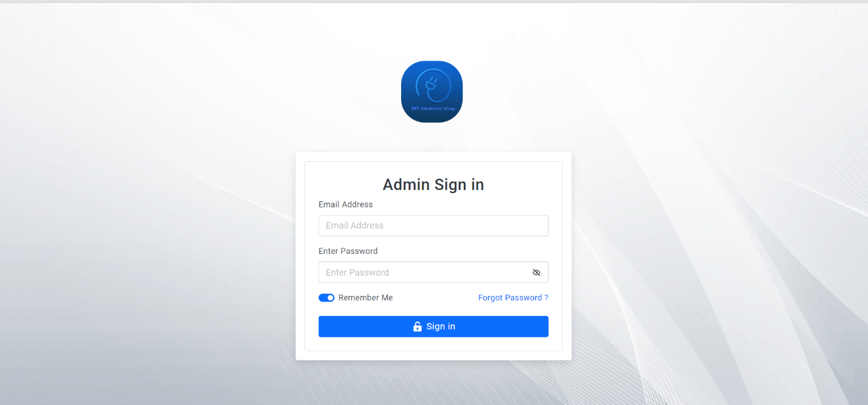នេះគឺជាទំព័រ សម្រាប់ឲ្យអ្នកគ្រប់គ្រងដែលបានចុះឈ្មោះរួចរាល់ធ្វើការ Login ចូលទៅក្នុងប្រព័ន្ធ

# រូបភាព ៤.៣៦ បង្ហាញពី Login Page

* 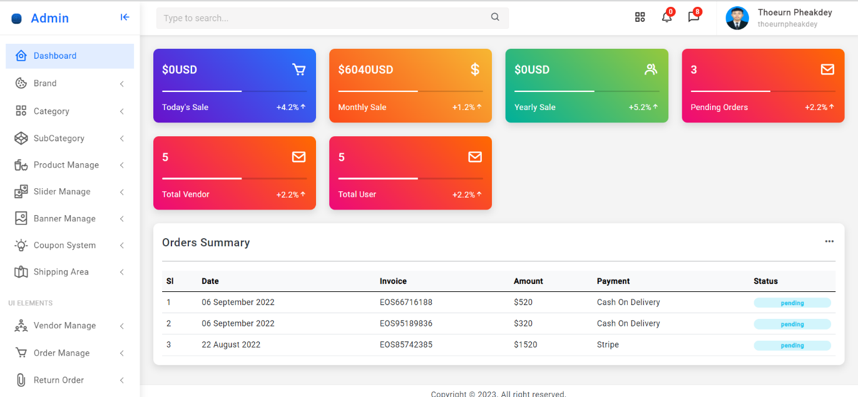នេះគឺជាទំព័រ ដំបូងបន្ទាប់ពីអ្នកគ្រប់គ្រង (Admin) ធ្វើការ Login សម្រាប់ គ្រប់គ្រងប្រព័ន្ធទាំងអស់

# រូបភាព ៤.៣៧ បង្ហាញពី Admin Panel

* 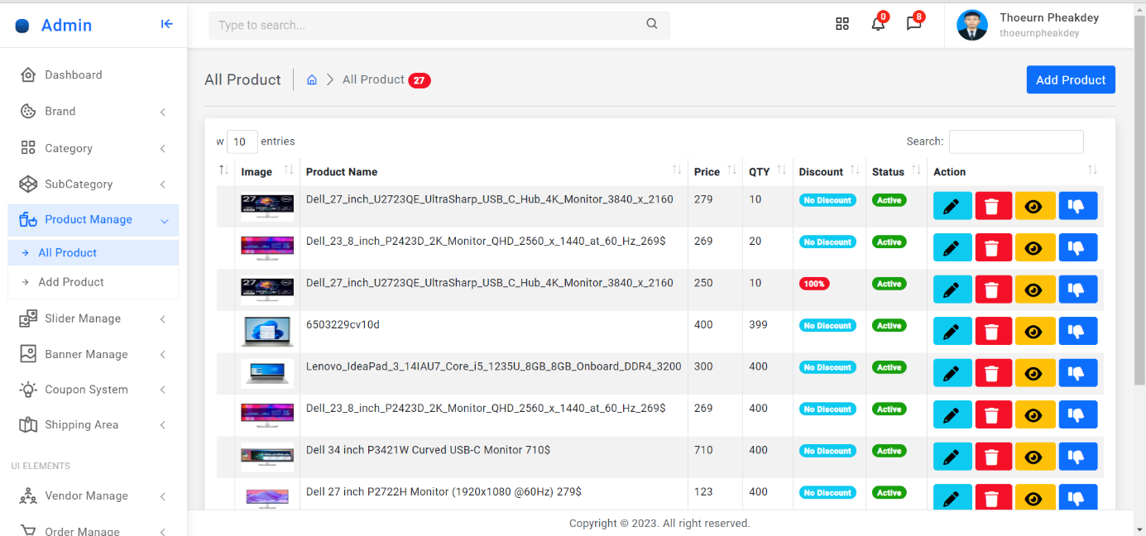នេះគឺជាទំព័រ សម្រាប់គ្រប់គ្រងកែប្រែ និងលុបផលិតផលផ្សេងៗនៅក្នុង Website

# រូបភាព ៤.៣៨ បង្ហាញពី Form Product

* 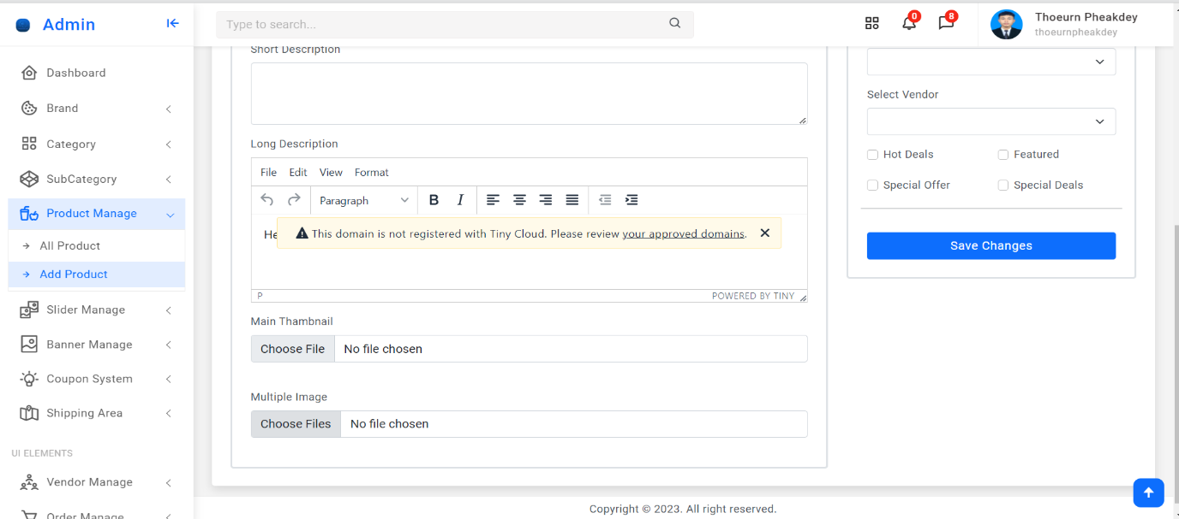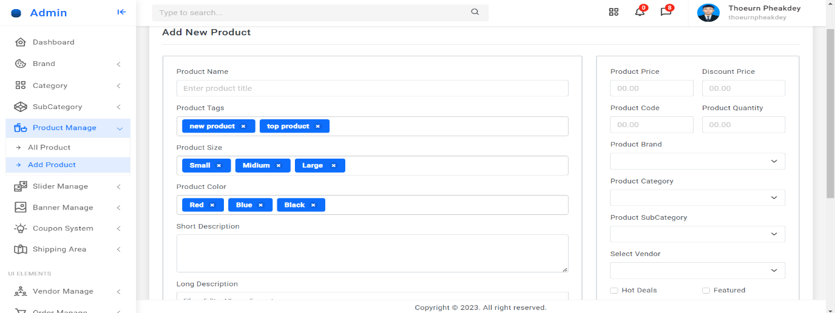នេះគឺជាទំព័រសម្រាប់បញ្ចូលនៅផលិតផលដែលត្រូវលក់នៅលើ Website

# រូបភាព ៤.៣៩ បង្ហាញពី Add product

* នេះគឺជាទំព័រសម្រាប់ឲ្យអ្នកគ្រប់គ្រងអាចដាក់ផលិតផលរបស់ខ្លួនតាមដោយឡែកៗពីគ្នាតាមប្រភេទនៃផលិតផល ក្នុងនោះអ្នកគ្រប់គ្រងក៏អាចបង្កើត Category ថ្មីបានដែរ

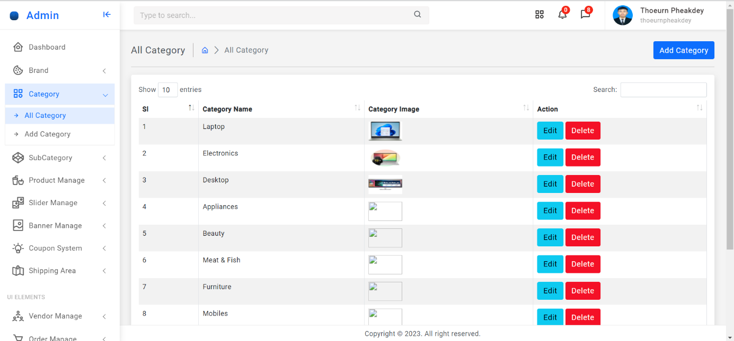

# រូបភាព ៤.៤០ បង្ហាញពី Category

* នេះគឺជាទំព័រ (Page) សម្រាប់ឲ្យអ្នកគ្រប់គ្រង (Admin) បន្ថែមនៅ អ្នកប្រើប្រាស់ថ្មី

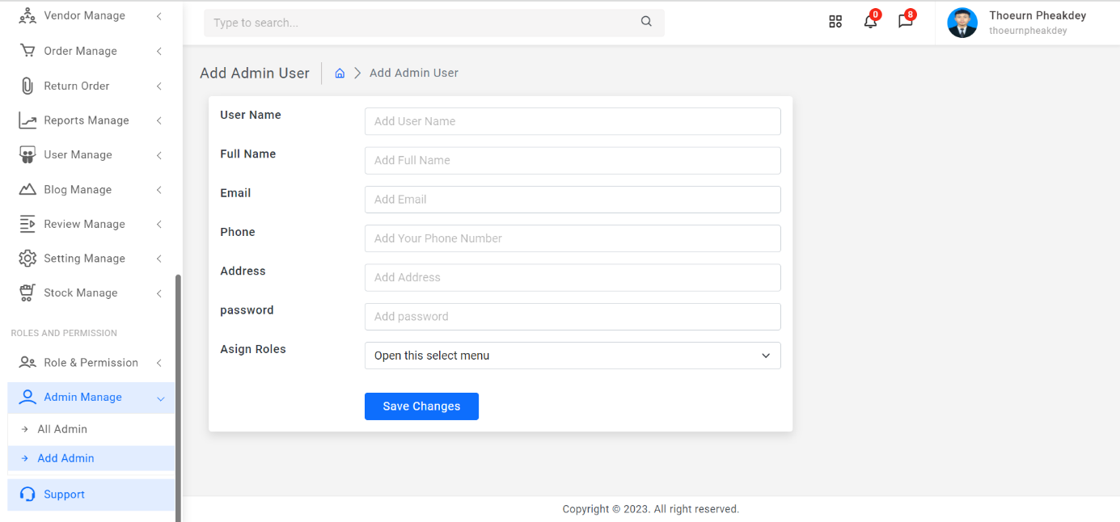

# រូបភាព ៤.៤១ បង្ហាញពី Add Admin User

* ទំព័រនេះគឺបន្ទាប់ពីអតិថិជនបានកម្ម៉ងទិញផលិតផលអ្នកគ្រប់គ្រងត្រូវឆ្លើយតបដើម្បីនាំចេញផលិតផលទៅកាន់អតិថិជន

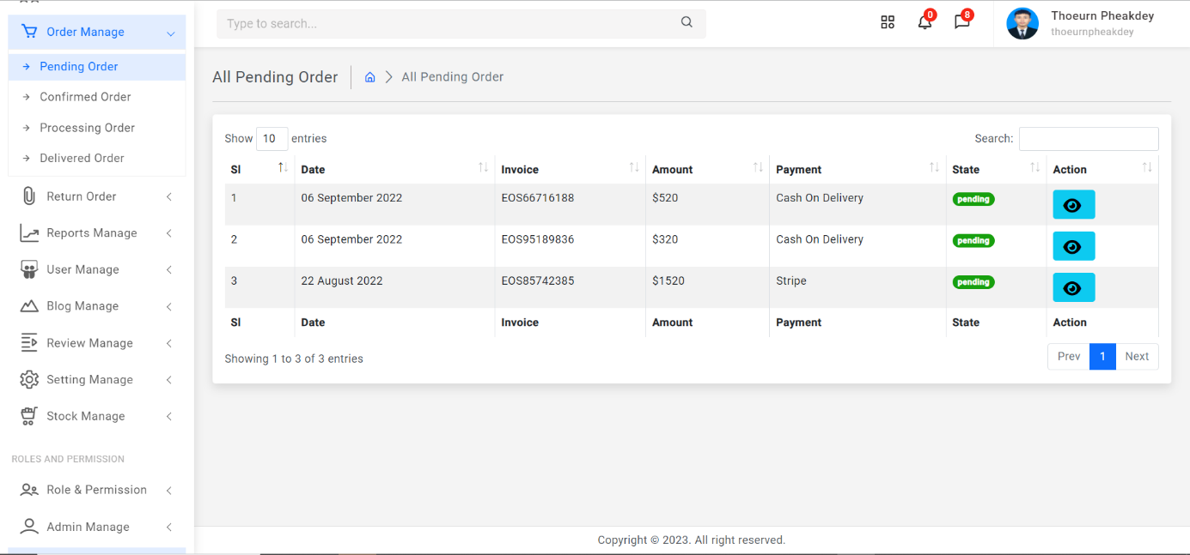

# រូបភាព ៤.៤២ បង្ហាញពី Pending Order

* 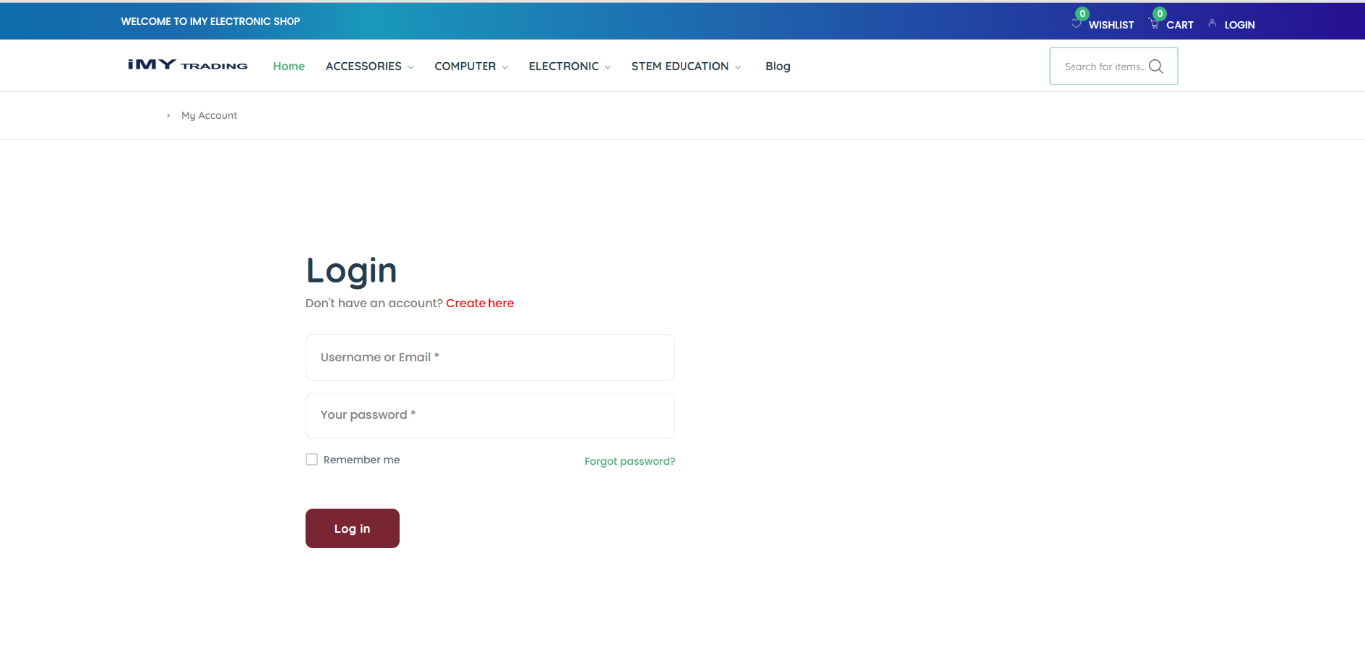នេះគឺជាទំព័រសម្រាប់អតិថិជនធ្វើការ Login គណនីដែលខ្លួនបានបង្កើត ឬចុះឈ្មោះថ្មីសម្រាប់អតិថិជនថ្មី

# រូបភាព ៤.៤៣ បង្ហាញពី User Register/ Login

* 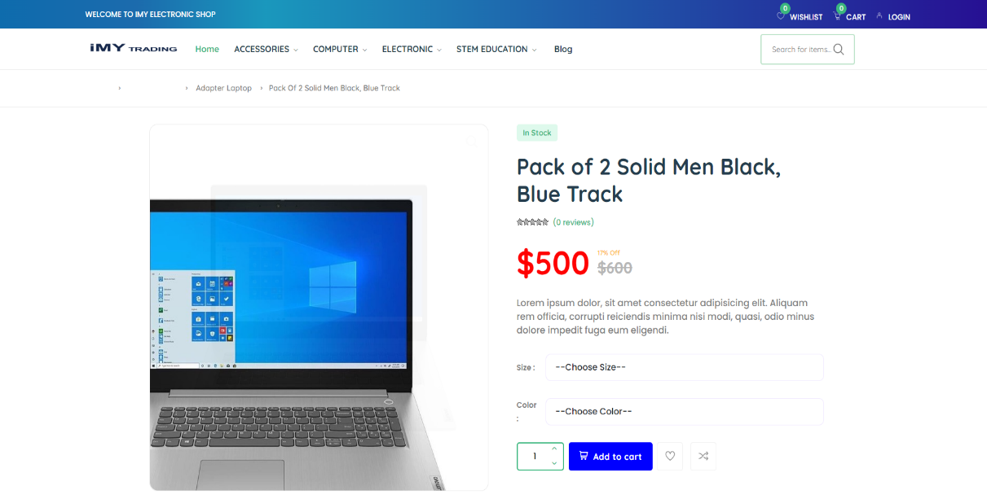នេះគឺជាទំព័រសម្រាប់អតិថិជនធ្វើការកម្ម៉ងនៅទំនិញដែលខ្លួនពេញចិត្តដោយចុច Add to Cart

# រូបភាព ៤.៤៤ បង្ហាញពី Add to cart

* 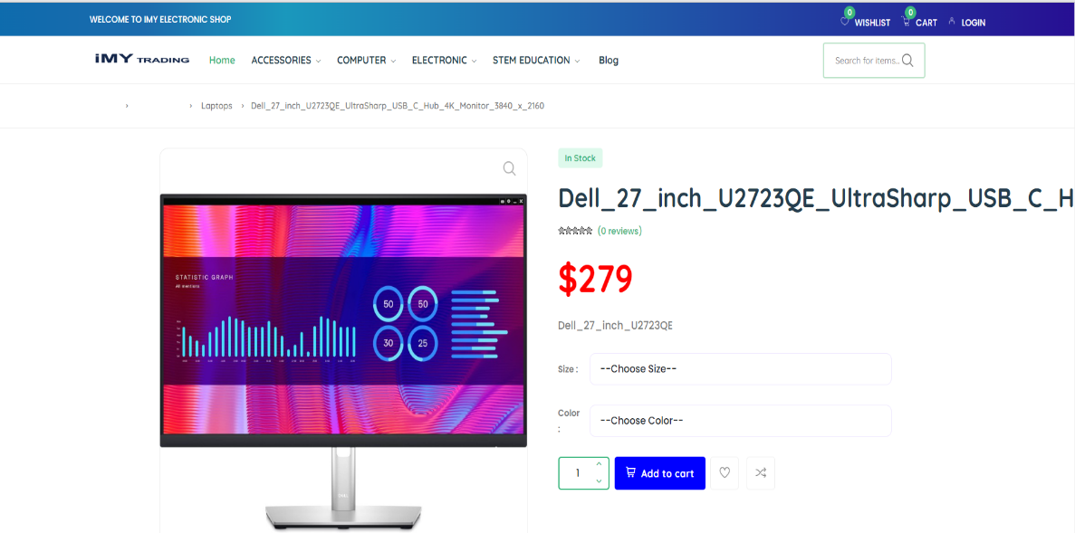នេះគឺជាទំព័របង្ហាញបន្ទាប់ពី Add to cart រួចជ្រើសយក Checkout ដើម្បី  
  ត្រួតពិនិត្យទំនិញ ។

# រូបភាព ៤.៤៥ បង្ហាញពី Checkout

* នេះគឺជាទំព័របន្ទាប់ Checkout ដែលអតិថិជនត្រូវត្រួតពិនិត្យលើទំនិញដែលខ្លួនបានដាក់ក្នុង

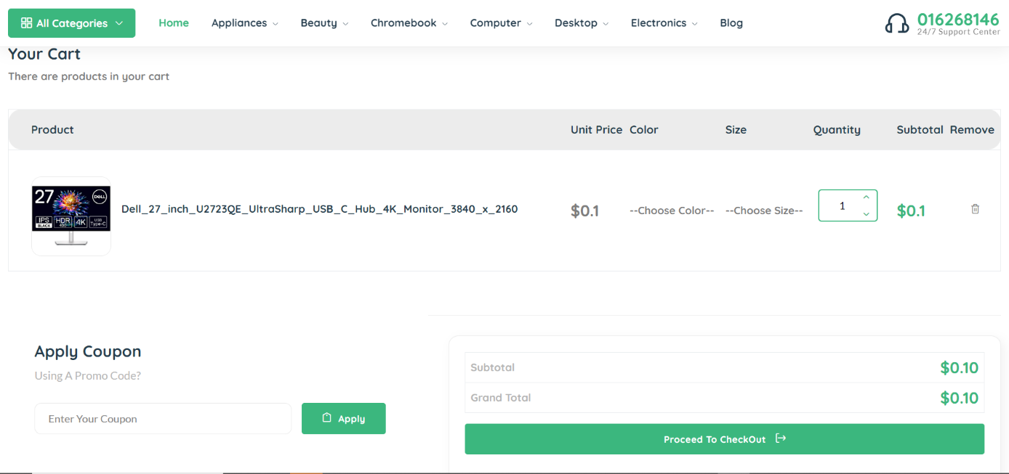

# រូបភាព ៤.៤៦ បង្ហាញពី Proceed To Checkout

* 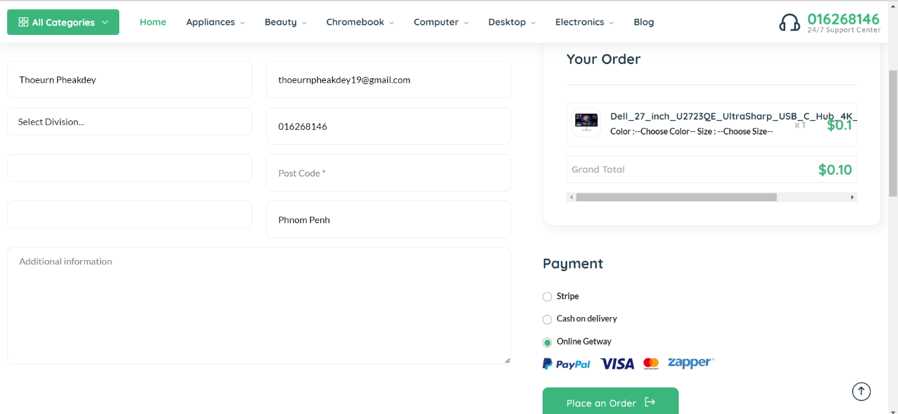ទំព័របន្ទាប់នេះក្រោយពីអតិថិជនធ្វើការ Proceed To Checkout រួចរាល់ អតិថិជនត្រូវបំពេញទិន្នន័យ វីសាកាត ឬម៉ាស្ទ័រកាត របស់ខ្លួនដើម្បីធ្វើការកម្ម៉ង

# រូបភាព ៤.៤៧ បង្ហាញពី Place on order

៤.៥ ការអនុវត្តលើការសរសេរកូដ

ដើម្បីបង្កើតបានជាគេហទំព័រ (Website)នេះឡើងក្រុមសិក្សាស្រាវជ្រាវបានជ្រើសរើសកម្មវិធីជាច្រើនដូចជា HTML, CSS, Bootstrap និង JavaScript មកធ្វើជា Front-End ដើម្បីបង្កើត បាននូវ Form សម្រាប់ឲ្យអ្នកប្រើប្រាស់បញ្ចូលទិន្នន័យ និងបង្ហាញនូវព័ត៌មានផ្សេងៗនៅលើគេហទំព័រ។ ចំណែកឯ Back-End ដែលជាផ្នែកសម្រាប់ផ្ទុកទិន្នន័យវិញក្រុមសិក្សាស្រាវជ្រាវបានជ្រើសប្រើភាសារ Laravel Framework សម្រាប់ធ្វើការបង្កើតរបាយការណ៍ និងកម្មវិធីសម្រាប់សរសេរយើងបានប្រើ Visual Studio។



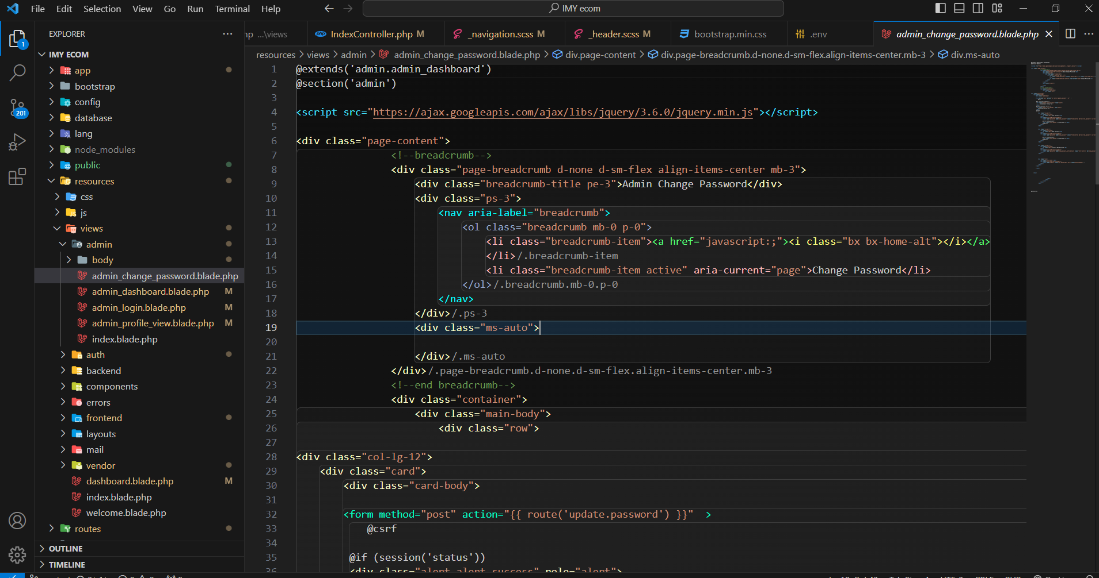

# រូបភាព ៤.៤៨ បង្ហាញពីកាសរសេរកូដក្នុងកម្មវិធី Visual Studio

៤.៥.១ ការបង្កើត Database

ដើម្បីបង្កើត Database នៅក្នុង SQL Server យើងត្រូវបើកកម្មវិធី SQL Server រួច Select លើ Database រួច Right Click ដូចរូបខាងក្រោម៖

* 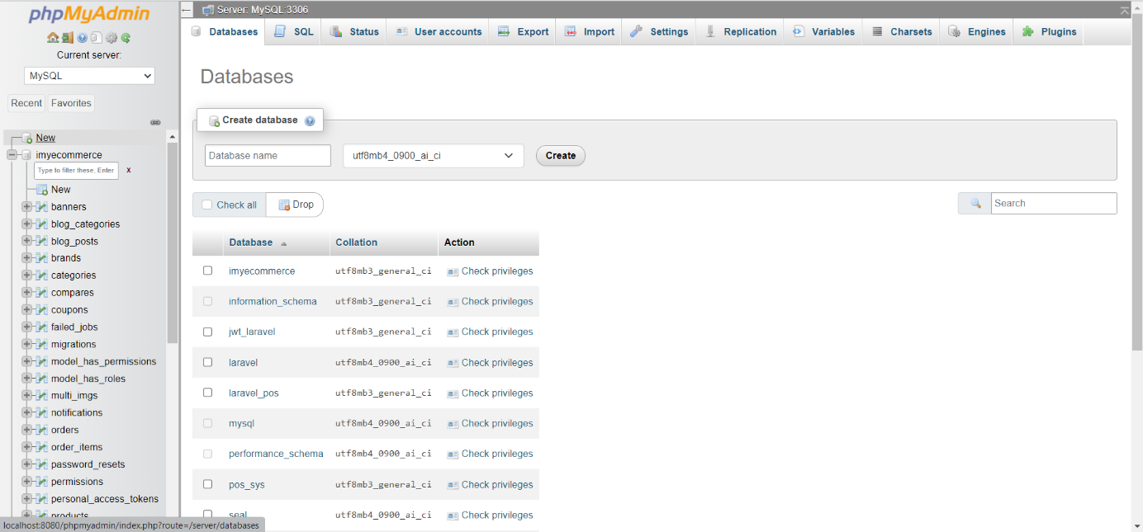Create Database

# រូបភាព ៤.៤៩ បង្ហាញពី Create SQL Database

* 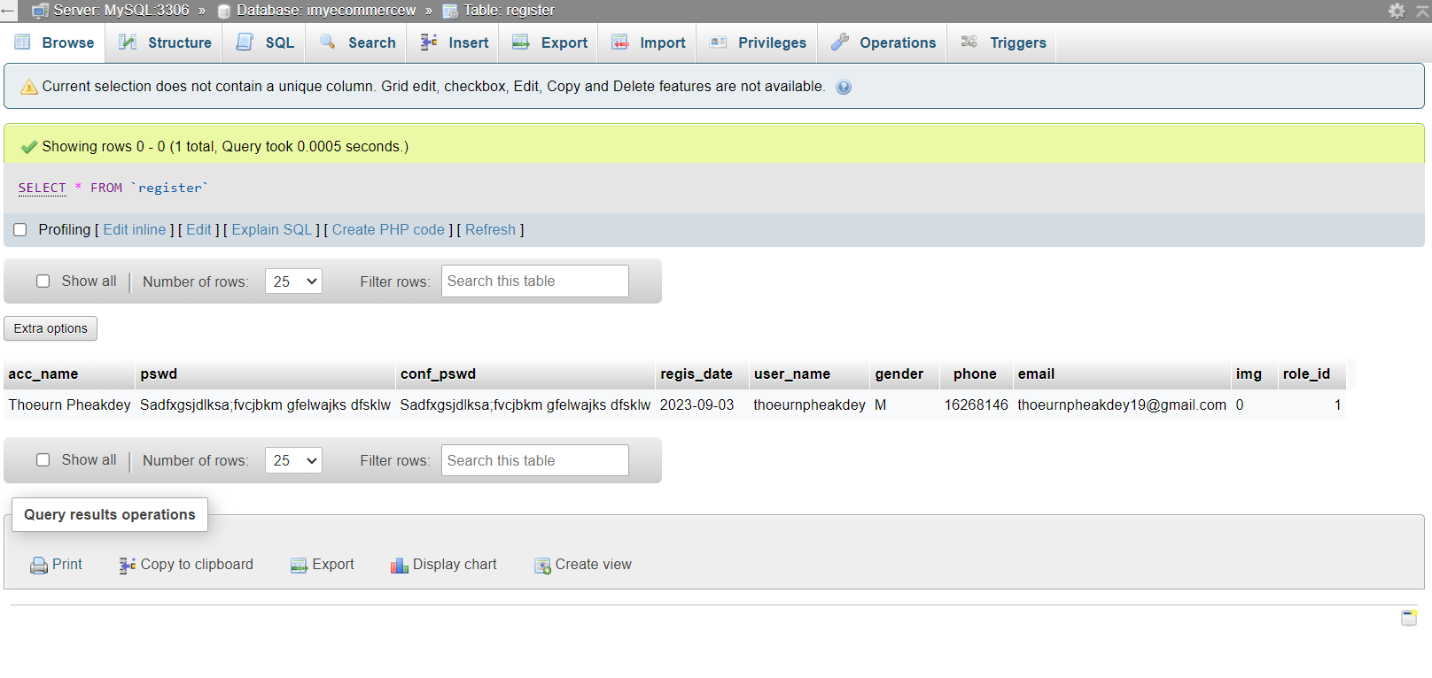Table Register

# រូបភាព ៤.៥០ បង្ហាញពី Table Register

* Table Products

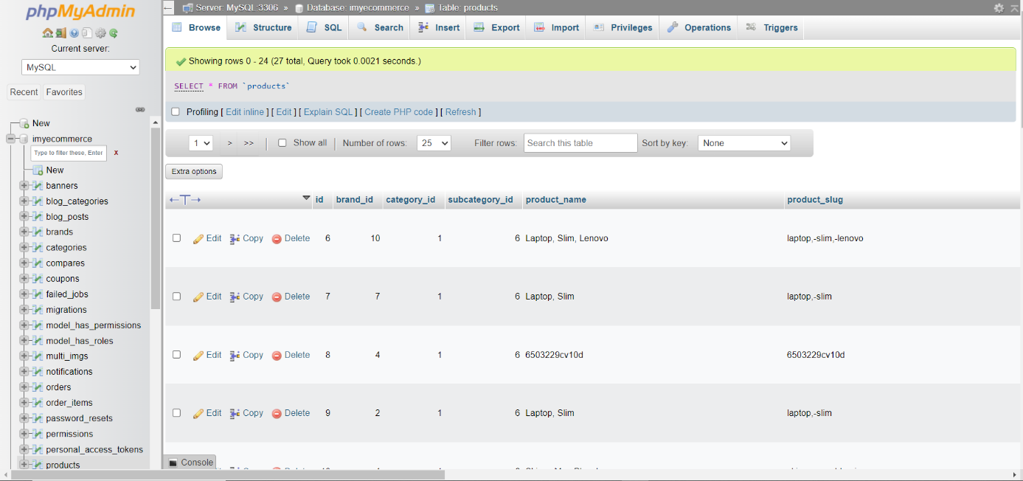

# រូបភាព ៤.៥១ បង្ហាញពី Table Products

* Table Role

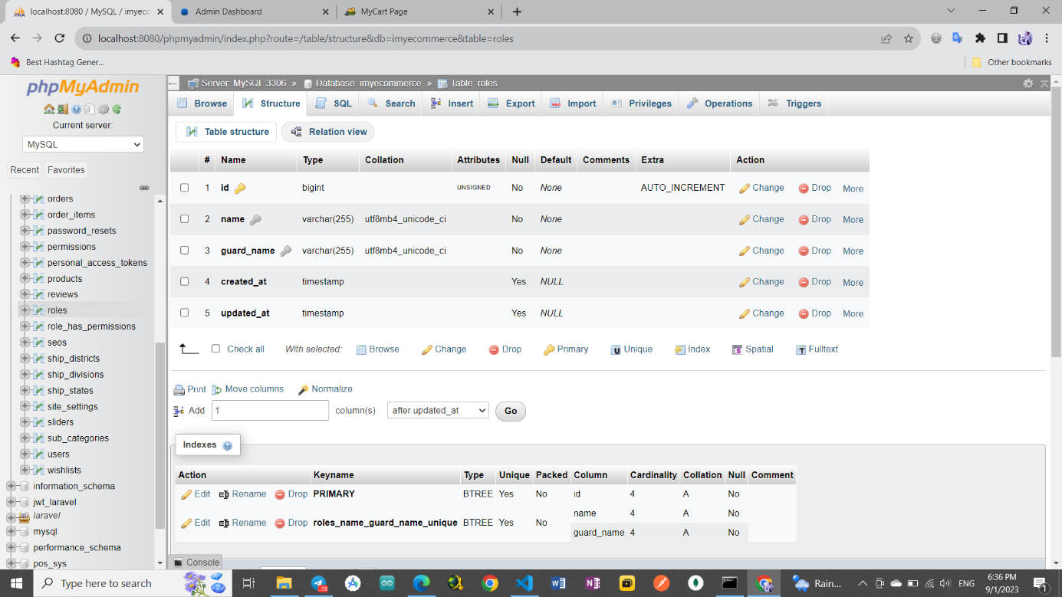

# រូបភាព ៤.៥២ បង្ហាញពី Table Role